**ZASŁYSZANE - PRZECZYTANE**

**O wychowaniu**

  Albert Schweitzer /1875-1965/, protestancki teolog, muzykolog i lekarz – w 1913 roku porzucił błyskotliwą karierę naukową, by resztę życia spędzić prowadząc klinikę w Afryce Równikowej – zapytany kiedyś, jak najlepiej wychowywać dzieci, odpowiedział: - Istnieją trzy metody: pierwsza – przez przykład, druga – przez przykład , trzecia – przez przykład.

Kazimierz Wójtowicz, Okruchy



**PATRONI TYGODNIA**

**20 IX** św. męczennicy Andrzej Kim Taegon (1821-1846), prezbiter, Paweł Chong Hasang (1795-1839) i Towarzysze, pierwsi męczennicy koreańscy;

**21 IX** św. Mateusz (†ok. 60), apostoł i ewangelista;

**23 IX**  św. Pio z Pietrelciny (1887-1968), prezbiter, stygmatyk, mistyk, czciciel Eucharystii i Matki Bożej

**EWANGELIA NA DZIŚ**

## Mk 9, 30-37

## *Jeśli kto chce być pierwszym, niech będzie ostatnim ze wszystkich*

Jezus i Jego uczniowie podróżowali przez Galileę, On jednak nie chciał, żeby kto wiedział o tym. Pouczał bowiem swoich uczniów i mówił im: „Syn Człowieczy będzie wydany w ręce ludzi. Ci Go zabiją, lecz zabity po trzech dniach zmartwychwstanie”. Oni jednak nie rozumieli tych słów, a bali się Go pytać. Tak przyszli do Kafarnaum. Gdy był w domu, zapytał ich: „O czym to rozmawialiście w drodze?” Lecz oni milczeli, w drodze bowiem posprzeczali się między sobą o to, kto z nich jest największy. On usiadł, przywołał Dwunastu i rzekł do nich: „Jeśli kto chce być pierwszym, niech będzie ostatnim ze wszystkich i sługą wszystkich”. Potem wziął dziecko; postawił je przed nimi i objąwszy je ramionami, rzekł do nich: „Kto przyjmuje jedno z tych dzieci w imię moje, Mnie przyjmuje; a kto Mnie przyjmuje, nie przyjmuje Mnie, lecz Tego, który Mnie posłał”.

KOMENTARZ

Kiedy tracimy z oczu Pana Boga i zaczynamy toczyć rozmaite rozgrywki międzyludzkie, zaczynamy się gubić.

Kolejna zapowiedź męki, śmierci i zmartwychwstania Pana Jezusa nie robi na Apostołach wielkiego wrażenia. Ludzkie przyzwyczajenia i pragnienia biorą górę. Oni kłócą się o to, kto jest z nich najważniejszy. Pan Jezus tłumaczy im więc cierpliwie, że Bóg myśli inaczej. Zachęca do popatrzenia na siebie w odniesieniu do dzieci, które są prawdziwe i pełne ufności.

Odpowiedzi: Święty Jan Chrzciciel / Jair

*d*

*owiedzi: Synaj/Sefora*

*Odpowiedzi: Synaj/Sefora*

**PRZEWODNIK PO WIERZE**

**Rozumieć Biblię**

***Ad. 1 O czym dany fragment rzeczywiście mówi?*** /kontynuacja/

***IV. Przysłowia mądrościowe***

Niektóre księgi Starego Testamentu – zwłaszcza Księga Przysłów i Koheleta – składają się z „przysłów mądrościowych”. Jedne z nich występują samodzielnie , inne połączone są w grupy o wspólnym temacie. Niektóre są zdroworozsądkowymi komentarzami życia codziennego, często z dodatkiem humoru, inne usiłują oddać ogólne zasady, jakimi rządzi się ludzkie życie. Część z nich traktuje o życiu bez Boga, część o prawdziwym źródle szczęścia.

***V. Prorocy***

Dużą część Starego Testamentu stanowią „księgi prorockie”. Nie oznacza to jednak, że przepowiadają one przyszłości. Prorocy, którzy je spisywali, występowali głównie przeciwko złu, które dostrzegali wokół siebie, przeciwko ignorowaniu Boga i Jego Prawa. Czasami też wyglądali w przyszłości ku temu, co przygotował Bóg. Czytając proroków należy znać historyczne tło ich wypowiedzi. Warto również zapytać”

a/ Czy autor używa języka metaforycznego?

b/ Czy jest to poezja?

c/ Co znaczą jego metafory?

d/ W jakim celu prorok używa takiego języka?

e/ Czy proroctwo to było rozumiane w szczególny sposób przez autorów nowotestamentowych?

***VI. Przypowieści***

W Ewangelii spisano wiele przypowieści Jezusa. Przypowieści znajdujemy także w niektórych księgach historycznych i prorockich Starego Testamentu. Najpierw należy odkryć, jakie było przesłanie przypowieści. Czy szczegóły przypowieści niosą w sobie jakieś specjalne znaczenie – czy też stanowią po prostu tło dla wydarzeń? Wiele z przypowieści Jezusa opowiedziano, by pomóc zwykłym ludziom w zrozumieniu królestwa Bożego oraz tego, w jaki sposób Bóg postępuje względem ludzi.

***VII. Listy***

Wiele z późniejszych ksiąg Nowego Testamentu, to listy od apostołów czy innych chrześcijan z różnych miejsc. Kiedy je czytamy, musimy zapytać:

a/ Kto napisał dany list?

b/ Do kogo jest on zaadresowany?

c/ Jaki był cel napisania listu?

d/ Jaki jest jego główny temat?

***Ad. 2 Jak dany fragment rozumieli jego pierwsi czytelnicy?***

Jeśli odpowiedzieliśmy na wszystkie te pytania i wiemy, o czym dany fragment rzeczywiście mówi, nie tak trudno dojść do tego, co znaczył on dla jego pierwszych czytelników. Możemy spróbować stwierdzić, co jest w nim najważniejsze. Jaką podaje naukę? Jeśli dany fragment został napisany, aby odpowiedzieć na jakaś konkretną potrzebę, to możemy zapytać: Czy w tym rozwiązaniu dostrzec można zasadę ogólną? Jeśli sądzimy, że wiemy, co dany tekst przekazuje i co znaczył dla jego pierwszych czytelników, możemy śmiało zadać nasze ostatnie pytanie.

***Ad. 3 Co dany fragment znaczy dla nas dzisiaj?***

Czy współczesna sytuacja przypomina sytuację pierwszego czytelnika? Jeśli nie, to co autor powiedziałby w obecnej sytuacji? Czy jest jakaś zasada,, która wciąż znajduje zastosowanie? Jakie szczegółowe nauki zawiera dany fragment? Często przydatne jest porównanie danego fragmentu z innymi tekstami biblijnymi podejmującymi podobny temat.

**Nie tylko dla najmłodszych**

**Zagadki biblijne i inne ciekawostki - znalezione tu i tam**

**ZAGADKI BIBLIJNE**

85.

Był ostatnim już prorokiem, drogi Panu przygotował. Chrzcił, piętnując grzech Heroda – ceną prawdy była głowa.

Mt 14, 4-5

86.

Nie bał się za córką prosić, choć to zwierzchnik synagogi. „Talitha kum” – wyrzekł Jezus i zmarła wstała na nogi.

Mk 5,35-45

Łk 8,41-56

*Odpowiedzi szukaj w gazetce*

ks. Tarsycjusz Sinka CM, Liturgika/

**CZY TY MNIE KOCHASZ?**

Mariarosa Guerrini OSA

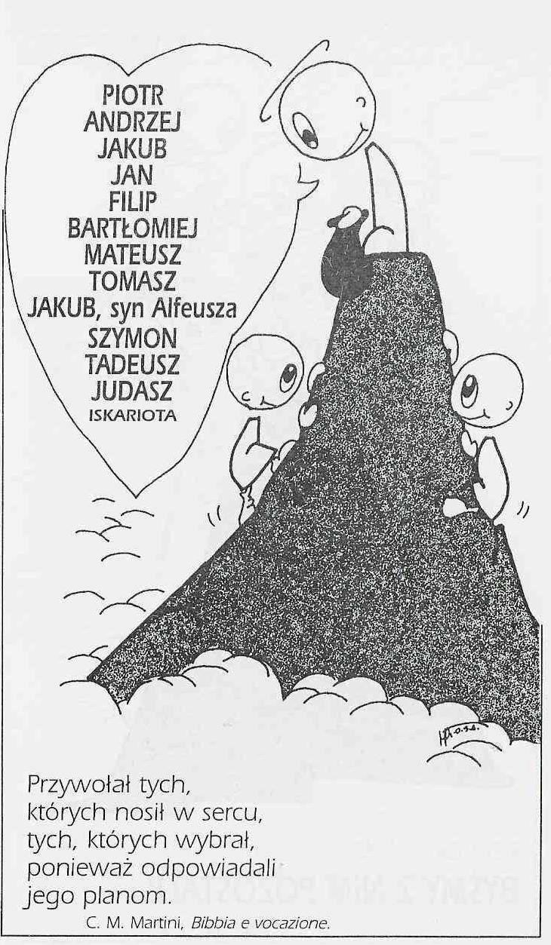

**WARTO PAMIĘTAĆ …**

**SIEDEM SAKRAMENTÓW ŚWIĘTYCH – Sakrament Namaszczenia Chorych /1/**

SAKRAMENT – WIDZIALNY ZNAK NIEWIDZIALNEJ ŁASKI BOŻEJ.

W sakramencie namaszczenia chorych, człowiek chory łączy się przez swoje cierpienia z Chrystusem cierpiącym na krzyżu i korzysta z Jego pomocy. Jest to więc sakrament, który jednoczy cierpienie ludzkie z Chrystusem i nadaje mu wartość odkupieńczą – nie tylko dla człowieka cierpiącego, lecz również dla całego świata.

Wśród wielu trudności i wątpliwości, jakie przeżywa człowiek, zwłaszcza chory, nawet pełen wiary, największym problemem jest tajemnica cierpienia i śmierci. Jezus nie dał nam wystarczającej odpowiedzi wyjaśniającej te tajemnice; sam, strwożony, wołał na krzyżu: „Boże mój, Boże mój, czemuś Mnie opuścił?” /Mt 27,46/.

Chrystus nie odsłonił tej tajemnicy, ale wziął na siebie nasze cierpienia i uczynił z nich narzędzie miłości i odkupienia wobec Ojca. Ukazał całemu światu wartość ludzkiego cierpienia.

**Tajemnica ludzkiego cierpienia**

Cierpienie i śmierć stanowią najbardziej bolesną i tragiczną tajemnicę istnienia człowieka na ziemi. Jezus, przyjąwszy na siebie cierpienie i śmierć wszystkich ludzi, umieścił ten tragiczny aspekt naszego życia w tajemnicy swego cierpienia i swojej śmierci. W ten sposób zapewnił nas, że cierpienie ma sens i wartość w tajemnicy Bożego planu zbawczego: „On się obarczył naszym cierpieniem, On dźwigał nasze boleści… On był przebity za nasze grzechy, zdruzgotany za nasze winy… a w Jego ranach jest nasze zdrowie” /Iż 53, 4-5; por. Mt 8, 17/.

Ks. Kazimierz Mielczarek, Sakramenty – siedem znaków w życiu Kościoła.

**INTENCJE MSZALNE**

**TYDZIEŃ 19.08.2021 – 26.09.2021**

|  |  |
| --- | --- |
| **19.09 - Niedziela** | 08.00 – + Marianna Gut, z-li z rodzice i bracia Oleksik i dziadkowie Parciak  08.00 – + Józef Kostrzewa /greg/ - int. odprawiona poza parafią  **TRANSMISJA MSZY O 11.00**  11.00 – + Stanisław Przybysławski /rocznica śmierci/  11.00 – + Józef Książek /16 rocznica śmierci/- int. odprawiona poza parafią  11.00 – O łaskę zdrowia i Boże błogosławieństwo dla Aleksandry w 18 rocznicę urodzin - int. odprawiona poza parafią |
| **20.09 - Poniedziałek** | 07.30 – + Teresa Kowalska /up/  08.00 – + Józef Kostrzewa /greg/ |
| **21.09 - Wtorek** | 07.30 – + Stanisław Więcek i z-li z rodziny  08.00 – + Józef Kostrzewa /greg/ |
| **22.09 – Środa** | 07.25 – Nowenna do św. Józefa  07.30 – + Edward, Stanisława i Czesław Orzoł  Nowenna do Matki Bożej Nieustającej Pomocy  08.00 – + Józef Kostrzewa /greg/ |
| **23.09 – Czwartek** | 07.30 – + Barbara Fidurska /up/  08.00 – + Józef Kostrzewa /greg/ |
| **24.09 – Piątek** | 07.30 – + Józef Kostrzewa /greg/  08.00 – + Józef Pawłowski /rocznica śmierci/  08.30 – + Marian Janusz Nieliwodzki – Msza popogrzebowa |
| **25.09 – Sobota** | **CZTERDZIESTOGODZINNE NABOŻEŃSTWO**  08.00 – + Kazimierz Orzoł /39 r. śmierci/ oraz Władysława Orzoł-Zalewska  08.00 – + Józef Kostrzewa /greg/ - int. odprawiona poza parafią  11.00 – O opiekę Matki Bożej i błogosławieństwo Boże dla Małgorzaty i Łukasza z okazji 11 rocznicy ślubu |
| **26.09 – Niedziela** | **CZTERDZIESTOGODZINNE NABOŻEŃSTWO**  08.00 – + Henryk, Marianna, Andrzej, Dariusz, Patryk Kossakowscy oraz dusze w czyśćcu cierpiące  08.00 – + Józef Kostrzewa /greg/ - int. odprawiona poza parafią  **TRANSMISJA MSZY O 11.00**  11.00 – O łaskę zdrowia i Boże błogosławieństwo dla Mateusza Oleksik w 18 rocznicę urodzin |

**OGŁOSZENIA DUSZPASTERSKIE**

1. Jezus nie przeminął wraz ze swoją epoką. Zmartwychwstały żyje również w naszych czasach. Jego zbawczą moc otrzymujemy w sakramentach, w słowie Bożym, w liturgii. Możemy uczyć się odkrywać to na co dzień. Czasami potrzebujemy trochę czasu i musimy włożyć pewien wysiłek, żeby usłyszeć i poznać Chrystusa. Trzeba czasu i wysiłku, by z osoby towarzyszącej, obserwującej Go stać się Jego uczniem. Dziś Dzień Środków Społecznego Przekazu. Módlmy się za tych, którzy są odpowiedzialni za przekaz prawdy i faktów. 2. Za tydzień 26 wrześnie na Mszy św. o godzinie 11.00 zostaną poświęcone różańce dla uczniów klasy 3 przygotowujących się do I Komunii Świętej. 3. W sobotę i niedzielę 25 i 26 września w naszej parafii przeżywać będziemy Czterdziestogodzinne Nabożeństwo. Nabożeństwo czterdziestogodzinne ma bardzo bogatą historię, symbolikę i tradycję. Nawiązuje miedzy innymi do przebywania w grobie Jezusa przez 40 godzin. Msze św. w sobotę i niedzielę o godzinie 8.00 i 11.00. Miedzy Mszami okazja do adoracji Najświętszego Sakramentu. Zapraszam by dobrze wykorzystać ten wyjątkowy czas adoracji. 4. W dniu dzisiejszym naszymi modlitwami i ofiarami do skarbony możemy wesprzeć Diecezjalne Radio Nadzieja. Dziękuję za otwarte serce i za wsparcie modlitewne.

|  |
| --- |
| **ŻYCZYMY UDANEGO I BŁOGOSŁAWIONEGO TYGODNIA UŚMIECHNIJ SIĘ!** |

